РЕСПУБЛИКА ТАТАРСТАН  АТНИНСКИЙ РАЙОННЫЙ  ИСПОЛНИТЕЛЬНЫЙ КОМИТЕТ  422750, село Большая Атня, улица Советская,  дом 38 | 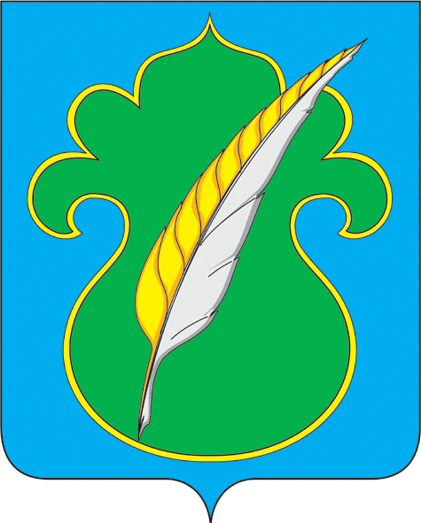 |  | ТАТАРСТАН РЕСПУБЛИКАСЫ  ӘТНӘ РАЙОНЫНЫҢ  БАШКАРМА КОМИТЕТЫ  422750, Олы Әтнә авылы, Совет урамы.,  38нче йорт
Тел./факс: 8(84369)21020, E-mail: atnya@tatar.ru, сайт: atnya.tatarstan.ru
«_____» __________________ 2020г.  ПОСТАНОВЛЕНИЕ |  | №  КАРАР

О внесении изменений в
Постановление от 18.01.2013 г. №12
«Об образовании избирательных участков
на территории Атнинского муниципального
района Республики Татарстан»

В соответствии со статьей 19 Федерального Закона от 12 июня 2002 года №67-ФЗ «Об основных гарантиях избирательных прав и права на участие в референдуме граждан Российской Федерации» Атнинский районный исполнительный комитет Республики Татарстан
ПОСТАНОВЛЯЕТ:
- Внести изменения в приложение постановления Атнинского районного исполнительного комитета от 18.01.2013г. №12 «Об образовании избирательных участков на территории Атнинского муниципального района Республики Татарстан» (с изменениями от 31 июля 2014г. №643, от 15 июля 2016 г. №261, от 04 октября 2017 г. №355, от 14 декабря 2017 г. №456, от 11 апреля 2018 г. №97, от 24 сентября 2018 года №337):
1.1. п.1 изложить в следующей редакции:
«1. Участок №997. Центр – МБУДО «Детско-юношеская спортивная школа», с.Б.Атня, ул.Советская, д.2Б, тел.2-10-32.
В границы избирательного участка входят: с.Б.Атня ул.Б.Зиганшина 1-4, 7-57, ул.Гагарина, ул.Газовая, ул.Дружбы, ул.Зилина, ул.Интернациональная, ул.К.Якуба, ул.К.Маркса 1-11,15,15А,17,19,23,25, ул.Комсомольская 1-14,ул.Кустарь, ул.Ш.Марджани, ул.М.Салимзянова 2-15, ул.Мира, ул.Наратлык, ул.Октябрьская 1-18, ул.Пионерская 1-15, ул.Пролетарская, ул.Пушкина, ул.Рабочая 1,2, ул.Радио, ул.Сармана, ул.С.Хакима, ул.Советская 3-35, ул.Тугая, ул.Тургай, ул.Ударников, ул.Ферма, ул.Чулпан, ул.Электро, д.Шеканясь».
1.2. п.2 изложить в следующей редакции:
«2. Участок №998. Центр – ГОУ СПО «Атнинский сельскохозяйственный техникум им.Г.Тукая», с.Большая Атня, улица Б.Зиганшина, д.87, тел.2-13-13.
В границы избирательного участка входят: населенного пункта д.Новая Атня, с.Большая Атня ул.Б.Зиганшина 4А, 6, 59-89, ул.Дулкын, ул.Казанская, ул.К.Маркса 12-14, 18,20-22, 32-104, ул.Коммунаров, ул.Комсомольская 15-48, ул.М.Салимзянова 16-51, ул.Наримана, ул.Новая, ул.Октябрьская 20-28, ул.Татарстана, ул.Тукая, ул.Яшьлек».
  - . п.3 изложить в следующей редакции:
«Участок №999.Центр – Малоатнинский сельский клуб, д.Малая Атня, ул.Советская, д.31Б, тел.2-11-30.
В границы избирательного участка входят населенные пункты: д.Малая Атня, д.Новая Юльба».
1.4. п.11 изложить в следующей редакции:
«11. Участок №1007. Центр –Кунгерский сельский дом культуры, д.Нижние Шаши, ул.Молодежная, д.68, тел.3-60-52.
В границы избирательного участка входят населенные пункты: с.Кунгер, д.Верхние Шаши, д.Нижние Шаши, д.Мендюш».
1.5. п.12 изложить в следующей редакции:
«12.Участок №1008. Центр – многофункциональный центр, с.Кошар, ул.Тукая, д.21, тел.3-40-68.
В границы избирательного участка входит населенный пункт с.Кошар».
2. Разместить настоящее постановление на официальном сайте Атнинского муниципального района в информационно-телекоммуникационной сети «Интернет» в разделе «Территориальная избирательная комиссия» http://atnya.tatarstan.ru.
3. Контроль за исполнением настоящего постановления возложить на председателя территориальной избирательной комиссии Атнинского района Ахмадуллина С.Н.

Руководитель А.Ф.Каюмов

